**Memoria Escrita**

**Descripción General**

El análisis que hicimos estuvo enfocado al modelo de una tienda virtual, un sistema en el que un usuario pudiera buscar y ver productos para posteriormente comprarlos y así mismo debía existir un administrador con capacidad de manejar los productos y las opciones del usuario, debido a que se necesita un usuario y una cuenta para ingresar en el sistema, también diseñamos una cuenta de invitado, quien podría ver las características generales del sistema, para luego acceder a ellas por medio de una cuenta de usuario.  
El sistema está basado en un par de de inventarios individuales que representarán los productos que existen en la tienda y los que serán almacenados temporalmente por el usuario para ser comprados, para asegurar el funcionamiento de estos implementamos una serie de métodos de búsqueda y modificación de atributos que permitirían hallar los productos y cambiar sus características por las que fuesen pertinentes dependiendo de las acciones realizadas.

En general tenemos 3 paquetes diferentes: uno para usuario, uno para administrador, y otro para el Main.

En el primero implementamos 3 clases: una clase persona, en la cual tenemos los atributos básicos de una persona, a su vez, de esta clase se heredarán a las clases Usuario y Administrador.   
La segunda clase es la clase carro: la cual implementa el sistema de inventario individual del usuario. y la tercera clase es la clase usuario, la cual implementa todos los métodos que necesitará un cliente para añadir objetos a su “carrito de compras”, buscar productos, comprar, etc.

En el segundo paquete de administrador tenemos 5 clases:   
La primera es la clase producto, la cual, recopila toda la información concerniente a un determinado producto (precio, categorías,nombre, descripción y precio). La segunda es la clase categorías, la cual recopila las categorías de un determinado producto y ayuda a generar los metodos de busqueda por categorias. La tercera es la clase detalle, la cual ayuda a gestionar las cantidades existentes de cada producto en los diferentes inventarios. La cuarta es la clase inventario, la cual almacena en un array objetos de tipo Detalle, como productos existentes. La quinta es la clase administrador, la cual hereda de la clase persona y servirá para realizar todas las labores de administrador en la tienda (cambiar precios, añadir o retirar productos del inventario, entre otros.

En el tercer paquete se encuentran 3 clases: La interfaz OpcionDeMenu,la cual hereda los métodos abstractos de ejecutar que le dan la capacidad de ejecutar los métodos principales (dependiendo del usuario) desde el menú principal. La clase Main contiene las herramientas necesarias para el lanzamiento del programa, la gestión de los menús basados en el usuario y la base de datos. La clase OpcionDeMenu gestiona el menú principal y los métodos y opciones que se pueden ejecutar en él.

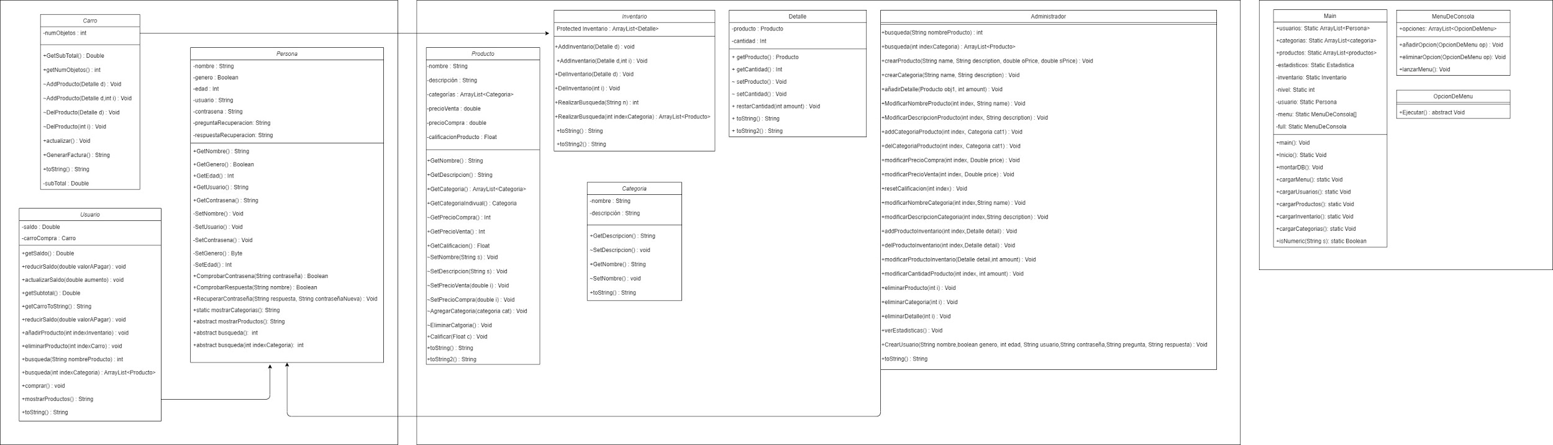

**Funcionalidades**

1. **búsqueda:**

* 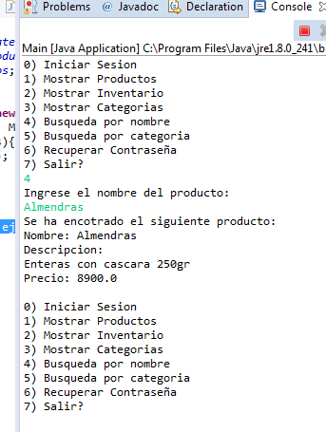

1. **Gestión de productos:**

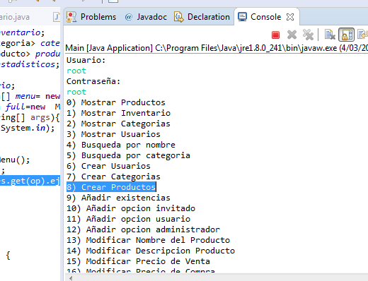

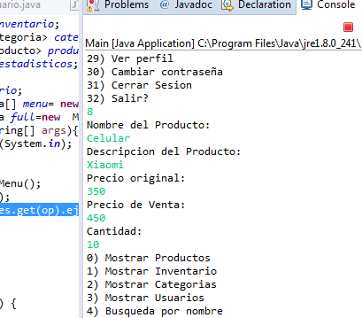

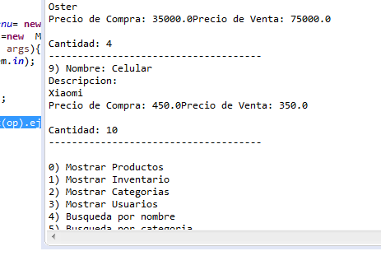

1. **Gestión de usuario:**

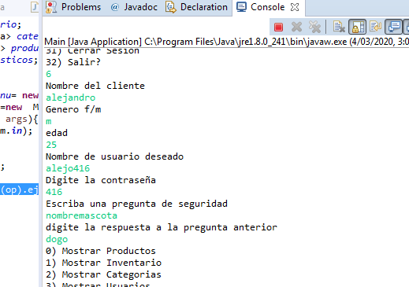

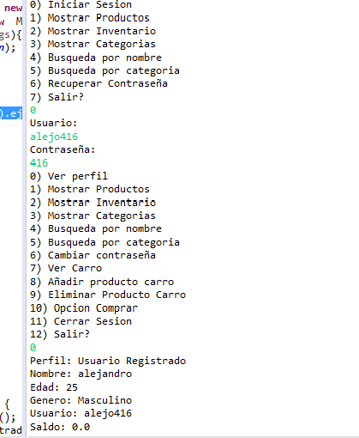

**Manual de Usuario:**

El programa tiene como función proporcionar una tienda virtual, y todo lo que se podría realizar en una. Algunas de sus funcionalidades son las siguientes:

-Cuando ingrese como administrador tendrá la función de gestionar usuarios, esto significa que podrá crear usuarios para posteriormente iniciar sesión, y realizar compras. Si se crea un usuario, posteriormente se deberá poder iniciar sesión a la tienda con los datos de usuario y contraseña, anteriormente ingresados.

-Cómo usuario tendrá la función de comprar, la cuál le permitirá comprar un producto que tenga almacenado en su carrito de compras. Una vez que realice una compra, el carrito de compras deberá vaciarse, y al realizar una búsqueda de aquel o aquellos productos que compró, deberá evidenciarse una disminución en sus existencias en función de cuánto se compró

-Cómo usuario tendrá la opción de añadir productos a su carrito de compras. Si selecciona está opción, y se añade un producto. Este debería aparecer posteriormente cuando se mira lo que hay en el carrito

-Cuando ingrese como administrador, podrá realizar la gestión de productos del inventario, así que podrá crear un nuevo producto, eliminar, o editar. Dependiendo de lo que seleccione, al buscar ese producto, los cambios, su anexo o eliminación deberá evidenciarse

-El programa tiene la funcionalidad de buscar productos por nombre o categoría, si se selecciona la opción, se le pedirá que ingrese un texto. si su texto coincide con el de un producto existente, este se mostrará en pantalla